........................................................................ kl. ............
imię i nazwisko dziecka

....................................................
tel. kontaktowy

DEKLARACJE NA ZAMÓWIENIE MUNDURKA SZKOLNEGO
NA ROK SZKOLNY 2022/2023
SKŁADAMY W SEKRETARIACIE SZKOŁY
PŁATNE DO DNIA 23.06.2022

BLUZA MŁODZIEŻOWA
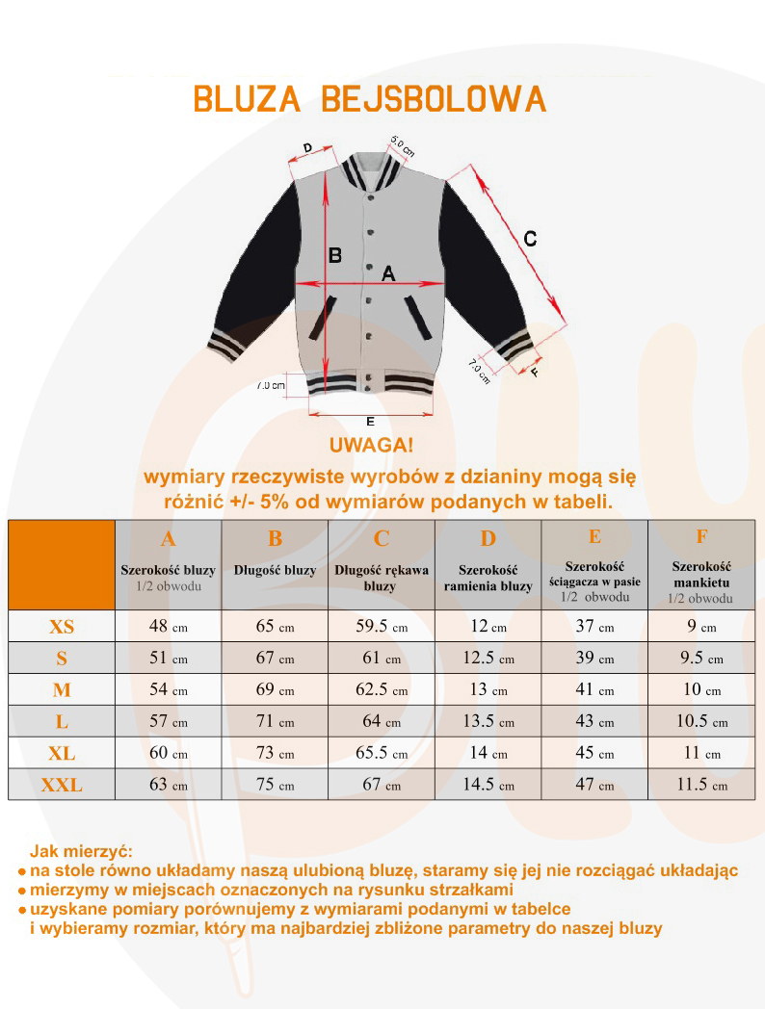Tabela dot. zamówienia bluzy bejsbolowej dla uczniów kl. V-VIII

Rozmiar bluzy bejsbolowej | Cena bluzy bejsbolowej | Ilość szt.
XS | 136,00 zł
S | 136,00 zł
M | 136,00 zł
L | 136,00 zł
XL | 136,00 zł
XXL | 136,00 zł

Tabela dot. zamówienia na t-shirt dla uczniów kl. VI – VIII

PROSZĘ ZAPOZNAĆ SIĘ N/W TABELKĄ ZMIANA DOSTAWCY KOSZULEK

ROZMIAR | XS | S | M | L | XL | XXL | 3XL* | 4XL* | 5XL*
Szerokość | 48 | 51 | 53 | 56 | 58 | 61 | 66 | 68 | 72
Długość | 68 | 70 | 72 | 74 | 76 | 78 | 82 | 84 | 88

Roz. koszulki t-shirt krótki rękaw | Cena koszulki | Ilość szt.
XS | 18,10 zł
S | 18,10 zł
M | 18,10 zł
L | 18,10 zł
XL | 18,10 zł
XXL | 18,10 zł
3XL | 18,10 zł
4XL | 18,10 zł

…………………………………
Czytelny podpis
(opiekuna prawnego)

